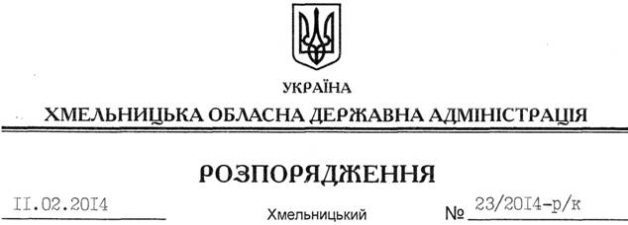

Про надання відпустки Л.Гуралю

На підставі статті 6 Закону України “Про місцеві державні адміністрації”, статей 6, 12 Закону України “Про відпустки”, розпорядження голови облдержадміністрації від 31 січня 2014 року № 20/2014-р/к “Про відпустку голови обласної державної адміністрації В.Ядухи”:
Надати Гуралю Леоніду Андрійовичу, заступнику голови обласної державної адміністрації, частину щорічної відпустки за період роботи з 23.04.2012 до 23.04.2013 року у кількості 12 календарних днів з 24 лютого до 07 березня 2014 року включно.
Підстава: заява Л.Гураля від 30.01.2014 року

Перший заступник
голови адміністрації В.Гаврішко

